**BÁO CÁO TIẾN ĐỘ ĐỒ ÁN CHUYÊN NGÀNH TUẦN 7**

**Đề tài: Xây dựng hệ thống hỗ trợ cuộc thi MOS**

**Thành viên:**

**Nguyễn Viết Quốc​​ MSSV:​2180609418​​​**

**Trần Việt Hùng​​ MSSV:​2190609043**

**​​ Nguyễn Văn Hùng ​​MSSV:​2180609473**

1. **Công việc nhóm:**

* Thực hiện chức năng nhập điểm và bằng file excel.
* Thực hiện chức năng nhập phiếu đăng ký bằng file excel
* Thực hiện chức năng đăng kí tài khoản cho thí sinh theo trường.
* Triển khai app.

1. **Công việc cá nhân:**

**Trần Việt Hùng:**

* Thực hiện chức năng đăng ký tài khoản bằng file excel.

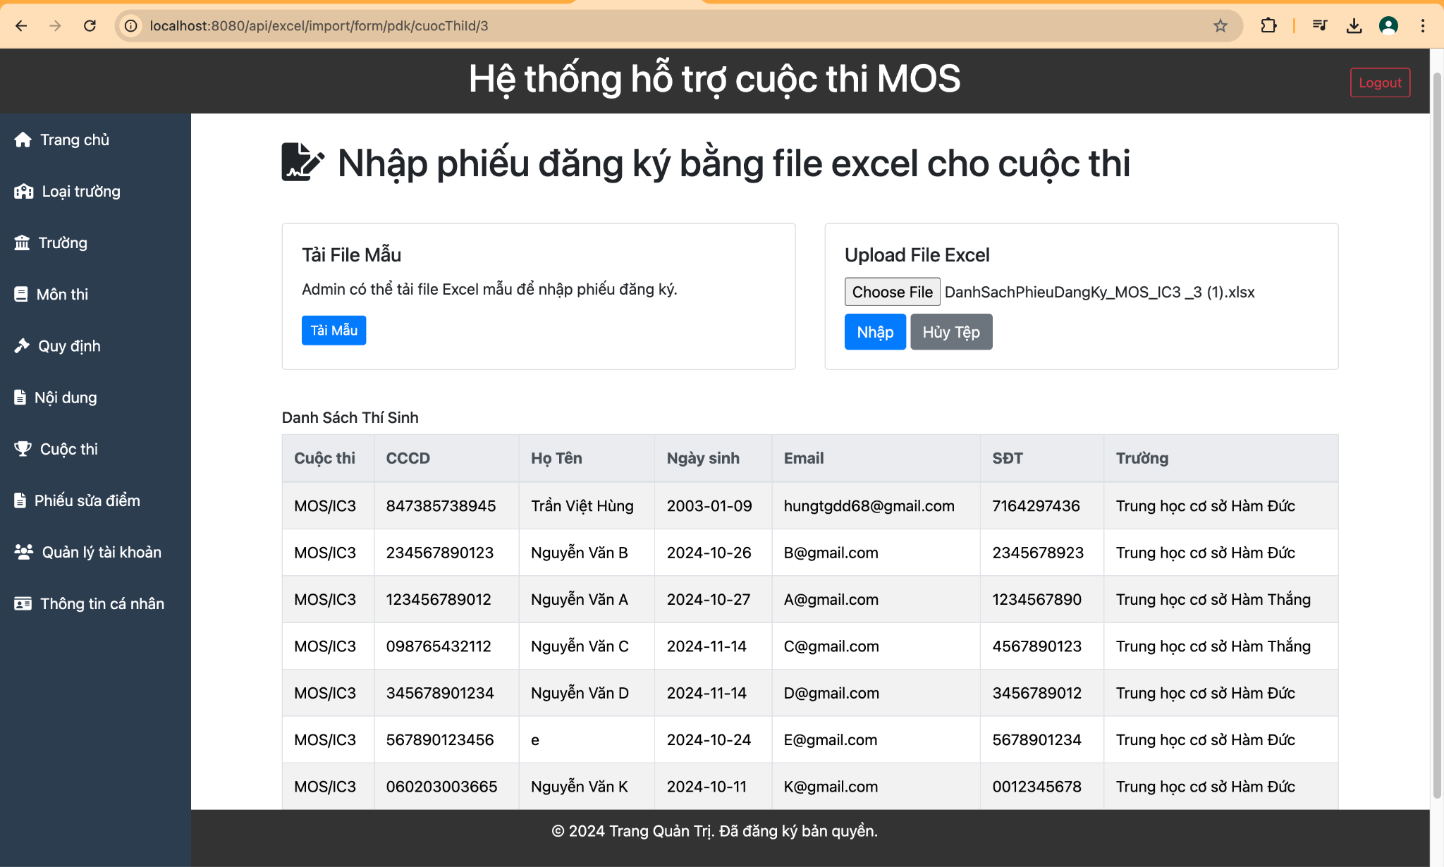

* Các thông tin thí sinh đã đăng ký sẽ xuất hiện tại danh sách lưu thí sinh thất bại.

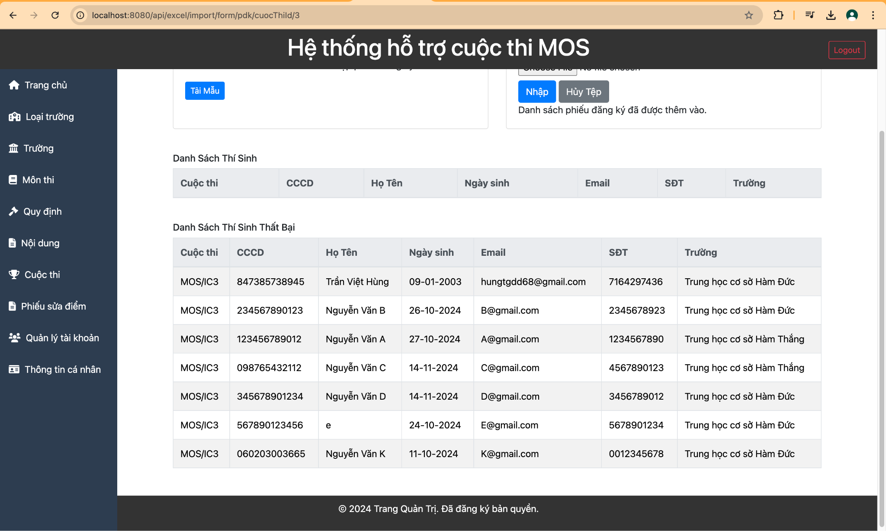

* Thực hiện chức năng nhập điểm bằng file excel.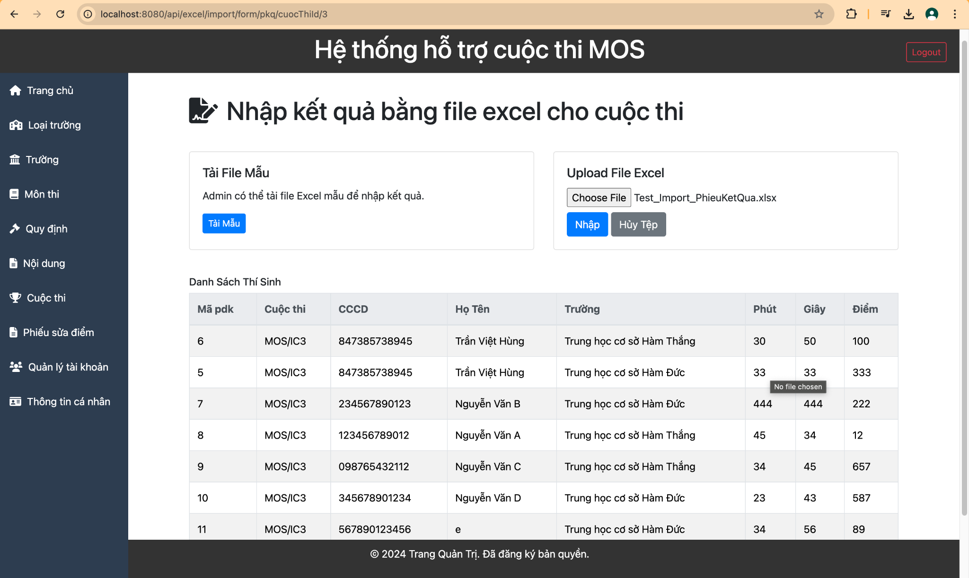
* Chỉ được phép cho nhập điểm một lần, nếu đã tồn tại kết quả r sẽ xuất hiện ở danh sách lưu thất bại.

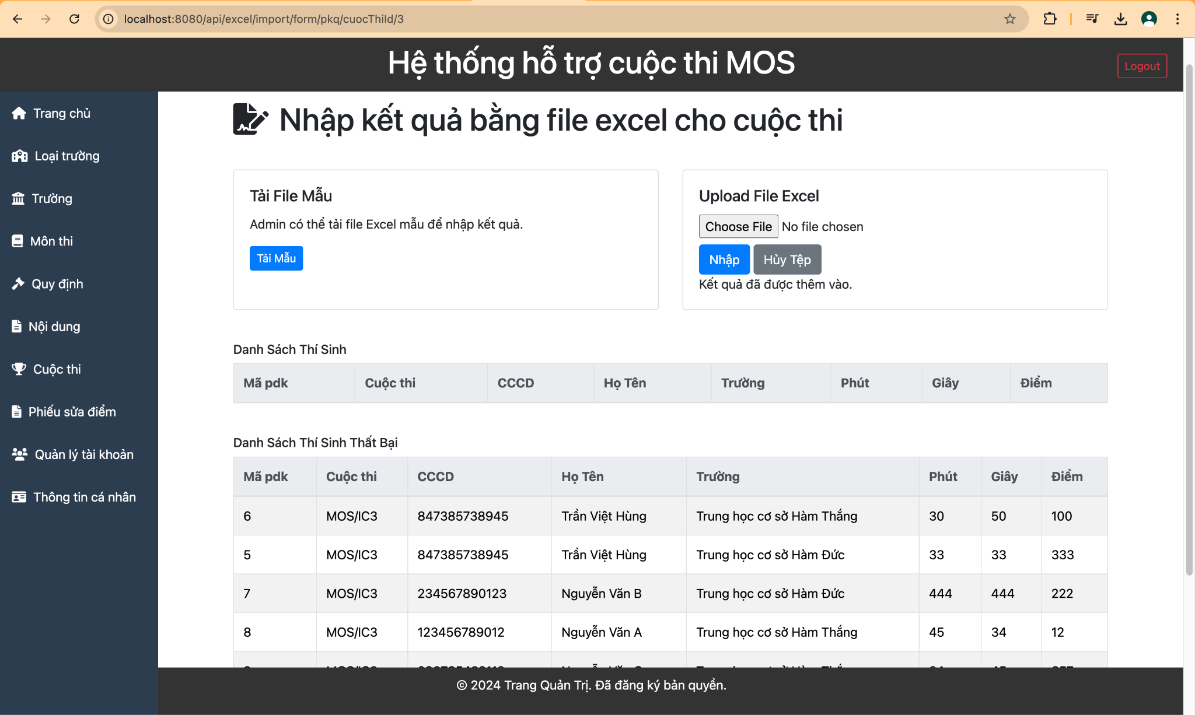

**Nguyễn Viết Quốc:**

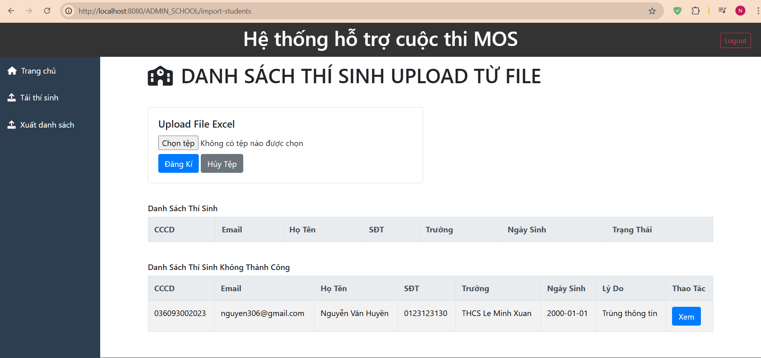

* **Khi đăng kí thông tin trùng thì sẽ không được lưu vào hệ thống và chuyển sang danh sách thí sinh đăng kí thất bại**
* **Khi Admin-School nhấn vào xem sẽ thấy thông tin trong hệ thống và thông tin hiện tại trong file nhấn cập nhật để lưu thông tin mới vào hệ thống.**
* **Khi cập nhật xong sẽ trở về view ban đầu.**

